«Предубеждён -значит вооружён!»
В мировой статистике инфекционные заболевания являются одной из основных причин смертности населения, на их долю приходится около 30% от общего числа заболеваний человека. Предотвратить заражение или ослабить их негативные последствия может только вовремя проведенная вакцинация.
Начиная с 17 века, с момента создания первой вакцины против черной оспы, унесшей миллионы жизней, которой было привито и спасено население Европы, а в дальнейшем и всего мира, человечество работало над созданием новых вакцин и их совершенствованием.В Российской Федерации действует Национальный календарь обязательных профилактических прививок, которым определены сроки и типы прививок с учетом возрастных особенностей. Прививки проводятся бесплатно, массово, по программе ОМС.
Государство тратит немалые средства на разработку новых вакцин, их усовершенствование и массовою бесплатную вакцинацию всего населения. Обязательная вакцинация проводится планово против 12 инфекций, а также по эпидемическим показаниям 23 прививки вводятся при необходимости.
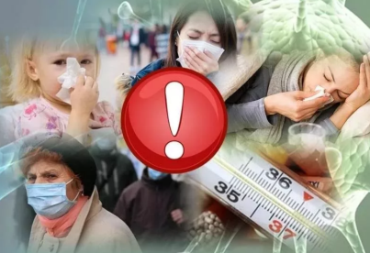
Грипп - небезосновательно занимает особое место, это острое вирусное заболевание, которое может поражать верхние и нижние дыхательные пути, сопровождаться интоксикацией и приводить к серьезным осложнениям, вплоть до летального исхода. После перенесенного гриппа организм становится чрезвычайно восприимчив к различным инфекциям, что приводит к тяжелым осложнениям. В настоящее время, когда мир переживает пандемию новой коронавирусной инфекции COVID-19 - это особенно опасно.
Для защиты от гриппа в России применяют 3 инактивированные вакцины, которые формируют в течение 3х недель высокий, стойкий иммунитет против гриппа. Защитные титры антител после вакцинации лиц разного возраста определяются до 90% у вакцинированных. Вакцины разрешены к применению с 6-ти месячного возраста детей, беременным и больным хроническими заболеваниями вплоть до онкологических больных,а также лицам старше 65 лет.
Вакцины защищают от тех штаммов гриппа, которые наиболее актуальны в данном эпидемиологическом сезоне. При введении в организм вакцины происходит выработка защитных антител, которые стимулируют иммунную систему для борьбы с инфекцией, что снижает как риски заражения гриппом, так и появление тяжелых осложнений. В случае заболевания, человек перенесет болезнь в более мягкой форме.
Проводимая активная работа по созданию коллективного иммунитета против гриппа во всей стране и в нашем городе в частности имеет свои весомые положительные результаты.
За последние 5 лет в г. Ростове-на-Дону заболеваемость гриппом ни разу не доходила до эпидемиологического порога, при котором регистрировались бы вспышки и массовые заболевания гриппом.
Процент привитого населения был высок и созданный популяционный иммунитет защитил население нашего города от тяжелого заболевания.
Эффективность вакцинации доказана статистикой резкого снижения заболеваемости, смертности и отсутствия тяжелых форм осложнений от гриппа.
Сегодня человечество столкнулось с ранее неизвестным заболеванием - новой коронавирусной инфекцией COVID-19 и в мировом научном сообществе развернулась настоящая гонка за разработку вакцины от данного заболевания. И с гордостью можно отметить, что Россия первая на планете разработала и завершила испытания 2х вакцин. В настоящее время проводится вакцинация населения г. Москвы и других регионов. Вскоре ожидается поступление вакцины к нам в Ростовскую область и начнутся прививки против коронавирусной инфекции.
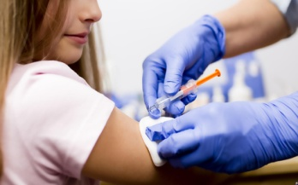
Поэтому необходимо отметить, что в связи с сезонным подъемом заболеваемости ОРВИ и гриппа, а также резким нарастанием числа заболевших ОРВИ в настоящее время необходимо в срочном порядке провести вакцинацию против гриппа, которая важна для формирования коллективного иммунитета и защиты от серьезных осложнений при возможном заражении новой коронавирусной инфекцией.
Кроме того, срочная вакцинация необходима для обеспечения 3х недельного срока выработки антител к вирусам гриппа и подготовки организма к будущим прививкам против новой коронавирусной инфекции, которых с нетерпением все ждут.
Одновременно, необходимо напомнить, что для защиты от вирусных инфекций важно всегда держать в боевой готовности собственную иммунную систему. Для этого необходимо соблюдать здоровый образ жизни. Полноценно питаться, насыщать организм белковой пищей, витаминами и микронутриентами. Пить больше жидкости. Не переохлаждаться. Полноценно спать. Соблюдать масочный режим и социальную дистанцию. Выполнять дезинфекционный режим и меры личной гигиены.
А также соблюдать другие меры защиты по предотвращению подъема вирусной заболеваемости, что позволит всем нам избежать подъема волн пандемии и введения дополнительных ограничительных мероприятий.
И будьте всегда здоровы!
Филиал ФБУЗ «ЦГиЭ в РО» в г. Ростове-на-Дону

